2023秋微雕原理与危系统期中考试回忆版
允许4面A4 Cheating Paper，允许计算器，CP可以打印（那不就是打印微雕课件嘛！）
相信CP工艺制程好的同学应该微机也会考得好一些（课件命中率高），就像3nm制程的CPU总是比128nm制程的CPU要好（bushi
（题目未必完整，题目的具体数据未必是对的，我的答案也未必是对的）

Q1
手机中的电子系统框图（标注出各个部分的功能），课件上有原图
比如：电池、CPU、GPU、内存等
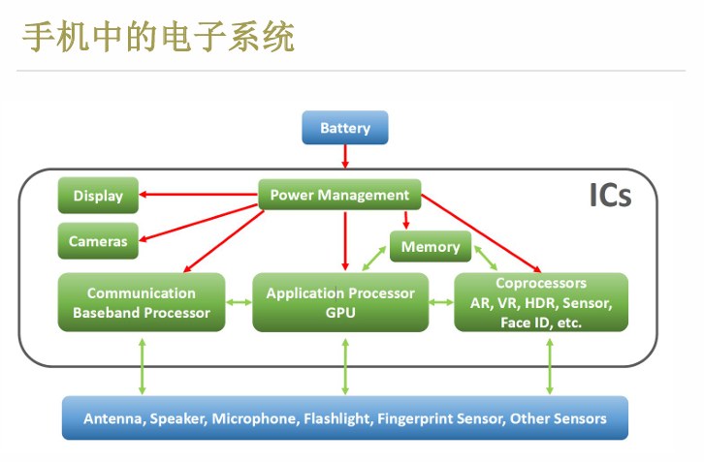

Q2
微机系统的框图+各个部分的功能，课件上有原图
CPU（ALU+控制器）、三总线、内存等
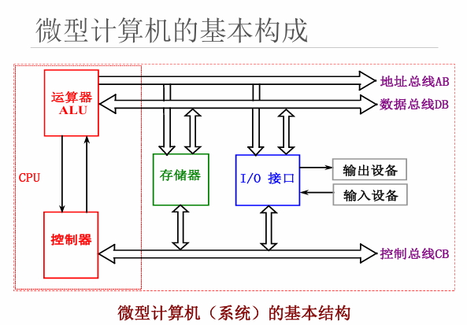
Q3-Q4
原码、反码、补码转换以及它们在16位下各自的表示范围
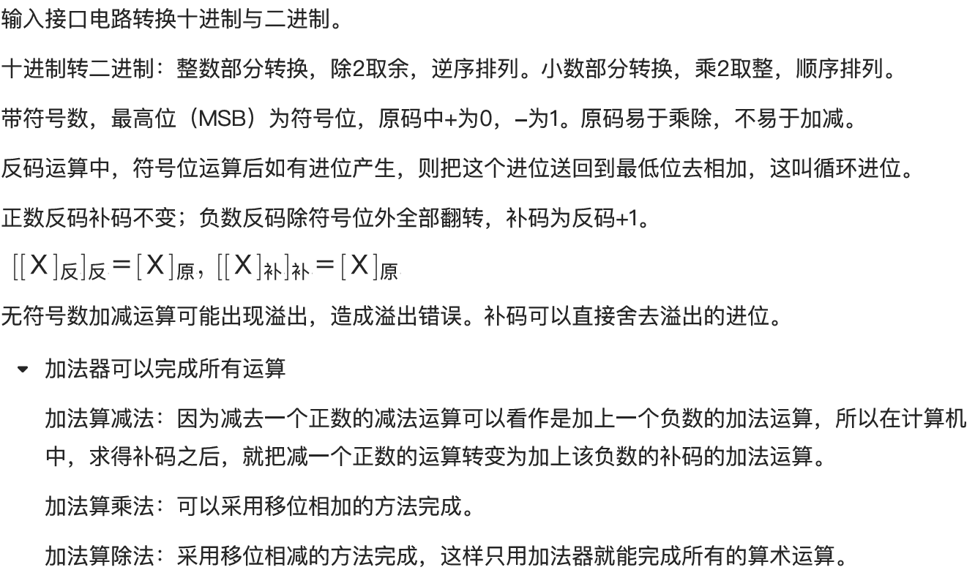

Q5-6
ADC模拟量和数字量之间的转换（数字量Q5是无符号的，Q6是有符号的）
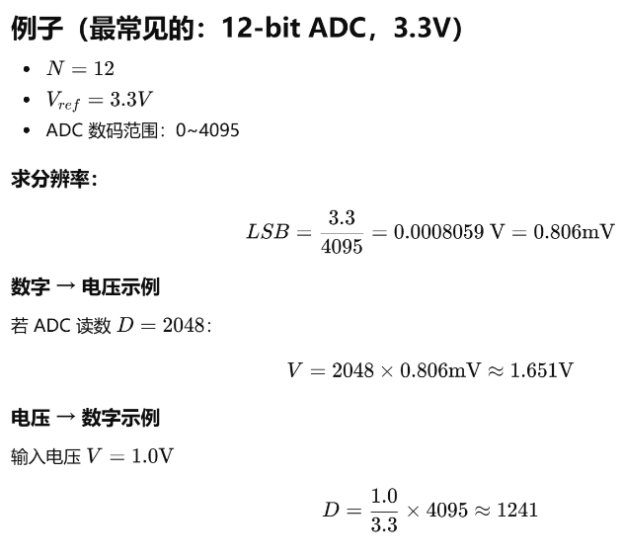
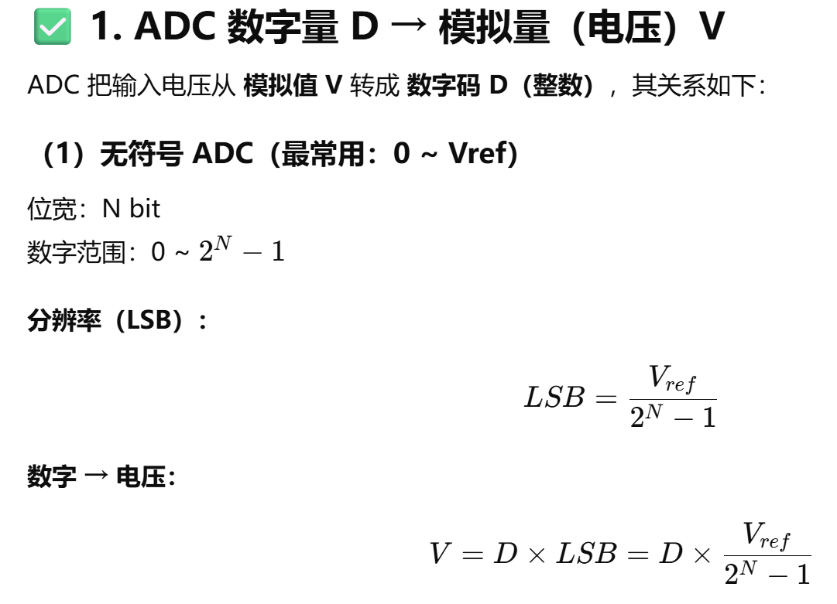
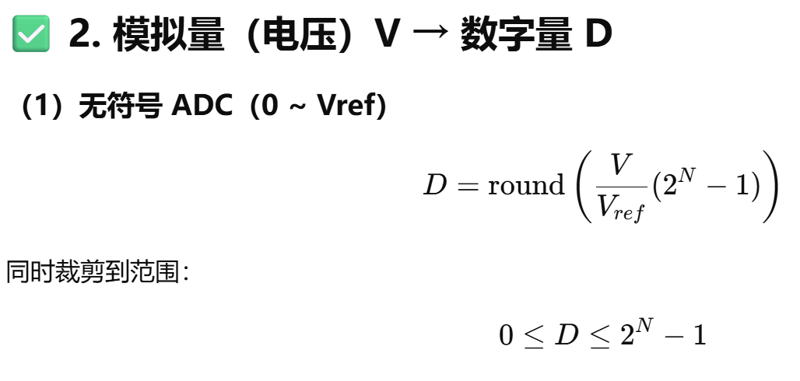
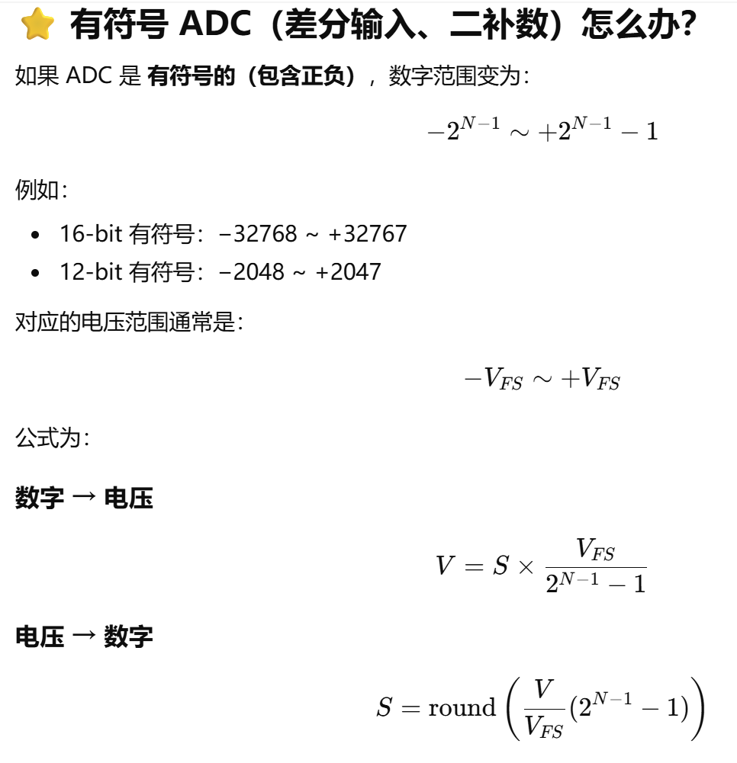
Q7
7位I2C寻址范围下，总线上能够挂载的设备总数
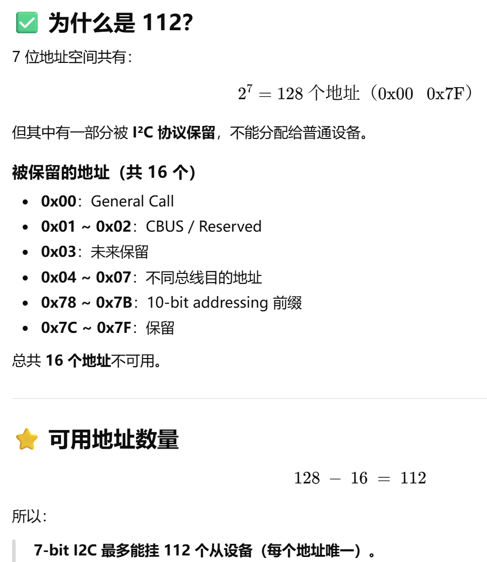

Q8
Linux文件系统、用户权限（及其相关命令，比如chmod）
下面给你一套 清晰易懂、考试 + 实验都能直接用的 Linux 文件系统与用户权限总结，包含核心概念 + 常用命令（chmod/chown/chgrp）+ 权限计算方式。

🚩 1. Linux 文件系统结构（关键目录）
Linux 以根目录 / 为起点，下面是最重要的一些：
目录 | 用途
/ | 根目录，一切的起点
/home/username | 用户主目录
/root | root 用户的家目录
/bin | 基本可执行文件
/sbin | 系统管理命令（root 用）
/usr/bin | 大多数用户命令
/usr/sbin | 系统管理命令
/lib、/usr/lib | 库文件
/etc | 系统配置文件
/dev | 设备文件（如 /dev/sda）
/mnt、/media | 外部设备挂载点
/var | 日志、缓存等可变文件
/tmp | 临时文件目录

🚩 2. Linux 文件权限表示方式（rwx）
在使用 ls -l 查看时，权限会长这样：
-rwxr-xr--
| | |
| | └─ other（其他用户）权限
| └──── group（组）权限
└──────── owner（属主）权限
权限三类：
- r (read)：读
- w (write)：写
- x (execute)：执行（目录需要 x 才能进入）

🚩 3. 权限的数字表示法（八进制）
权限 | 数字
r | 4
w | 2
x | 1
所以：
- rwx = 7
- rw- = 6
- r-x = 5
- r-- = 4
- --- = 0
例如：
chmod 755 file
表示：
- owner：rwx (7)
- group：r-x (5)
- other：r-x (5)

🚩 4. chmod 的两种用法
（1）数字方式（最常用）
chmod 764 file
→ owner=7, group=6, other=4
即：rwx rw- r--
（2）符号方式（灵活）
chmod u+x file # 给用户增加执行权
chmod g-w file # 删除组的写权限
chmod o=r file # 其他用户只有读
chmod a+r file # 所有人增加读
chmod u=rwx,g=rx,o= file # 完整写法

🚩 5. 属主 / 属组（重要）
每个文件都有：
- 属主（user）
- 属组（group）
查看：
ls -l
形如：
-rw-r--r-- 1 root staff 1234 Jan 1 file.txt
↑ ↑
属主 属组

🚩 6. 修改属主与属组
chown（change owner）
sudo chown new_user file
sudo chown new_user:new_group file
递归改变目录：
sudo chown -R user:group dirname/
chgrp（change group）
sudo chgrp newgroup file

🚩 7. 文件类型（ls -l 第一位字符）
字符 | 意义
- | 普通文件
D | 目录
L | 符号链接（shortcut）
C | 字符设备（如串口）
B | 块设备（硬盘）
S | 套接字 socket
P | 管道 pipe
例如：
drwxr-xr-x
第 1 位是 d → 目录

🚩 8. 目录权限的特殊解释（非常重要）
目录权限含义：
- r：列出目录内容（ls）
- w：在目录中创建 / 删除文件
- x：进入目录（cd）
举例：
drwx------ # 可以进入、创建、查看内容
dr-x------ # 可以进入和查看，但不能创建文件
d--x------ # 可以进入目录，但看不到内容（奇怪但合法）

🚩 9. 常见的权限设置场景
① 给脚本添加可执行权限
chmod +x script.sh
② 给 web 目录（例如 /var/www/html）权限
sudo chown -R www-data:www-data /var/www/html
sudo chmod -R 755 /var/www/html
③ 限制某文件只有自己能看
chmod 600 my_password.txt

🚩 10. SUID / SGID / Sticky bit（补充）
1）SUID (4xxx)
执行文件时，以文件属主身份运行
例：/usr/bin/passwd
chmod 4755 file
2）SGID (2xxx)
文件以属组身份运行；目录中新文件继承组
3）Sticky bit (1xxx)
常用于 /tmp
目录中文件只有其所有者才能删除
例如：
chmod 1777 /tmp

📌 如果你要具体例题，我可以提供：
- 权限判断题
- “执行 ls -l，问哪个用户可以访问？”
- “如何使用 chmod 实现某种权限？”
- 图形化结构图（rwx 权限对应图）
你要不要我给你一套“考试必考题 + 答案解析”？

Q9
Linux环境变量的作用（这次考的是PATH变量）
下面给你 Linux 环境变量的作用（重点解释 PATH，考试直接能写满分）。

✅ 一、什么是 Linux 环境变量？
Linux 中的环境变量（environment variables）是系统或用户用来传递配置信息的 键值对，会影响：
- 命令搜索路径
- 程序运行行为
- 库路径
- 用户语言、时区
- shell 的行为等
常见如：PATH、HOME、USER、SHELL、LANG 等。

🔥 二、这次考试重点：PATH 变量的作用（必背）
➡ PATH 变量用于指定 Linux 搜索可执行文件的路径列表。
当你在终端输入一个命令（如 ls、python、gcc），系统会按照 PATH 中的目录顺序 逐一查找是否存在对应的可执行文件。
📌 一句话总结：
PATH 决定了你输入命令时，系统到哪些目录去找可执行程序。

📌 三、PATH 的形式（示例）
PATH 是一串用 冒号 : 分隔的多个目录路径：
/usr/local/sbin:/usr/local/bin:/usr/sbin:/usr/bin:/sbin:/bin:/usr/games
比如你输入 python 时，系统会按顺序查找：
- /usr/local/sbin/python
- /usr/local/bin/python
- /usr/sbin/python
- /usr/bin/python
- ...（直到找到）

📌 四、为什么 PATH 重要？
如果一个程序的目录 不在 PATH 中，即使它存在，也无法直接运行：
command not found
必须使用绝对路径运行，例如：
/home/user/myapp/app
但如果把它加入 PATH：
export PATH=$PATH:/home/user/myapp
就能直接输入：
app

📌 五、修改 PATH 的方法
1）临时修改（当前终端有效）
export PATH=$PATH:/my/new/path
2）永久修改（写入 ~/.bashrc）
echo 'export PATH=$PATH:/my/new/path' >> ~/.bashrc
source ~/.bashrc

📌 六、考试常见问法总结（你可以直接背）
① PATH 的作用是什么？
PATH 环境变量指定系统在执行命令时搜索可执行文件的目录列表。

② 为什么我们输入 ls 不需要写全路径？
因为 /bin 在 PATH 中，shell 会在该目录找到 ls 程序。

③ 如何把某个目录加入 PATH？
export PATH=$PATH:/path/to/dir

④ PATH 中目录的顺序重要吗？
是。系统按照顺序依次查找，第一个匹配的可执行文件优先被使用。
例如有多个版本的 python：
/usr/bin/python3
/usr/local/bin/python3
谁在 PATH 前面，就执行谁。

如果你愿意，我可以给你：
- 一页纸总结版（适合考试背诵）
- 选择题 / 判断题 / 填空题套题（模拟考试）
要吗？

Q10
单片机晶振怎么接（电路图），课件上有原图
答案应该是这样吧（网上搜的，懒得从一百多页的PPT里面找了）
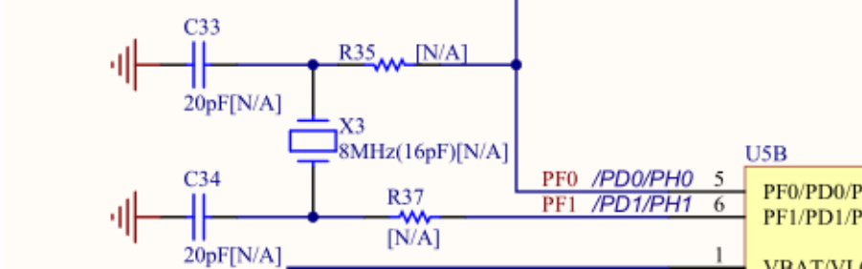
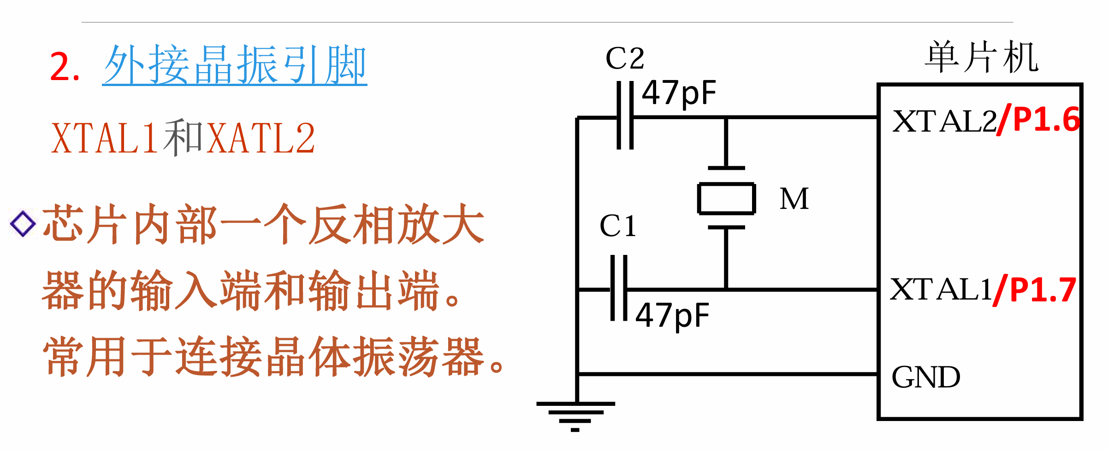

Q11
单片机开机复位电路中电阻和电容的接法（好像和课件的情况不太一样，课件是高电平复位（吧），这里低电平复位，电容应该接地，电阻上拉到VCC），计算复位时间（RC充电公式）

Q12
GPIO引脚的输出模式（这次考了开漏输出和推挽输出），开漏输出要求计算上拉电阻的最小值（防止低电平下（如果我没理解错的话）灌电流超过MOS管的承受值）；
推挽输出接了发光二极管的阴极，提供了发光二级管的工作电压和电流（2.5V@3mA？？不是很记得具体数值了，但确实是这样的格式），计算与二极管串联的保护电阻的阻值

Q13
提供了主机和从机的寄存器数据（待移位出来进行交换的），以及SPI时钟线的时序图，画出SPI的MOSI和MISO总线上的时序图

